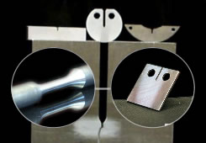 | MAŠINSKI MATERIJALI  Mašinstvo

PRVI deo ispita iz predmeta
Mašinski materijali biće održan u
PETAK 22.11.2024. sa početkom u 21:00^{h},
u Amfiteatrima A1; A3 i A4 i učionicama 203 i 204

MP – ČEKATI ISPRED ULAZA u A1
MM i ME – Čekati na drugom spratu

Predmetni nastavnik:

Dr Dragan Rajnović

